Медецинский блок МБОУ “СОШ №3 г.Мамадыша”.
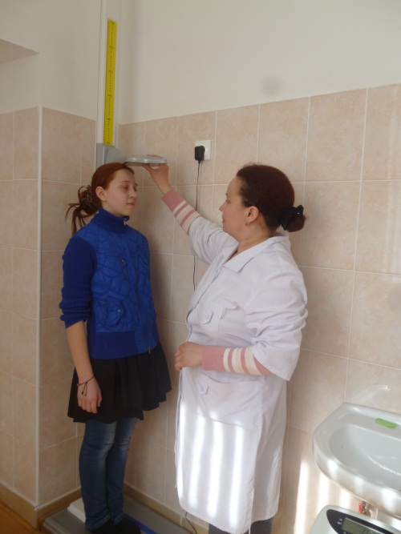
В школе имеется нелицензированный медецинский блок(кабинет врача-26,3 кв.м., процедурная- 16,4 кв.м, прививочная-14 кв.м.) где имеется необходимое оборудование для оздоровительных и лечебных процедур.Медецинский блок находиться на первом этаже школы. Все стены выложены кафельной плиткой, пол покрыт линолеумом, окна из пластиковых стеклопакетах. Потолочные светильники закрытого типа с пластиковым корпусом. Фельдшер работает под руководством врача-педиатра, выполняет его назначения. Она доводит до сведения педагогического коллектива и родителей результаты медицинских осмотров с рекомендациями врачей-специалистов, осуществляет контроль за организацией питания, следит за соблюдением санитарно-гигиенического режима, проводит санитарно-просветительную работу по профилактике различных заболеваний.
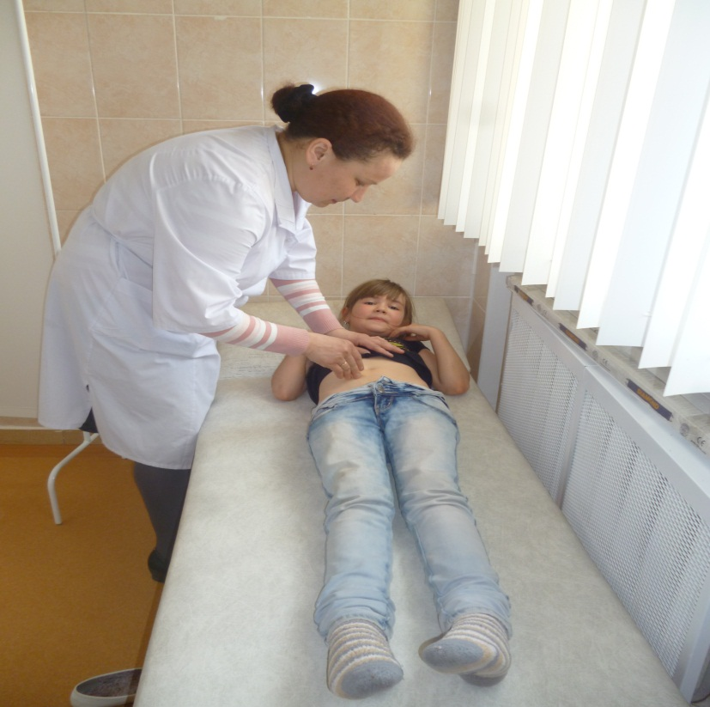
Специалисты Мамадышской врачебной амбулатории проводят оздоровительные мероприятия:профилактика йододефицитных заболеваний, дополнительная витаминизация.Кабинет оснащён всем необходимым для работы оборудованием и инструментарием.

